苏州大学实验报告
院、系 | 未来科学与工程学院 |  | 年级专业 |  | 未来22人工智能 |  | 姓名 | 翟海 | 学号 | 2209408033
课程名称 |  | 综合智能项目实践 |  |  |  |  |  |  | 成绩
指导教师 |  | 张得天 |  | 同组实验者 |  | 王令  徐昕  张俊嵩 |  | 实验日期 | 2025.3.11

报 告 名 称 | 需求及可行性分析报告

- 项目概述

项目名称：
基于心跳信号的身份认证系统

项目背景：
目前移动设备身份验证的大多数生物特征，如指纹、面部和声音，都较容易受到欺骗和攻击且在某些使用场景下具有局限性。因此，我们希望能够构建一种应用场景广泛，且安全性和隐私性都较高的基于心跳信号的身份验证系统。
随着生物识别技术的发展，心跳信号因其独特性（个体间差异显著）和连续性（可实时监测），成为身份验证领域的新兴方向。

项目目标：
开发一套基于心跳信号的身份验证系统app，实现以下目标：
-高精度：识别准确率 > 95%。
-实时性：身份验证响应时间 < 4秒。
-普适性：智能手机（以及其他带有加速计的设备）。
- 需求分析

需求来源：

市场调研：
行业报告：根据《2023全球生物识别市场分析》，心跳识别在医疗场景的复合年增长率（CAGR）达25%，潜在市场规模$3.2亿^{[2]}。
需求提炼：隐私保护（数据本地存储）为关键卖点。

技术趋势：
学术研究：IEEE Trans. on Biomedical Engineering 论文指出，CNN模型在心跳身份识别中准确率可达98.3%^{[1]}。
需求转化：采用轻量化CNN模型（如MobileNet）实现端侧推理。

功能需求

数据采集模块（采集原始的胸腔振动信号图 1）：
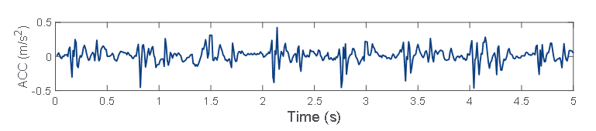
图 1胸腔信号采集

数据处理模块：
对加速计信号进行去噪，归一化和特征提取（小波变换图 2）。
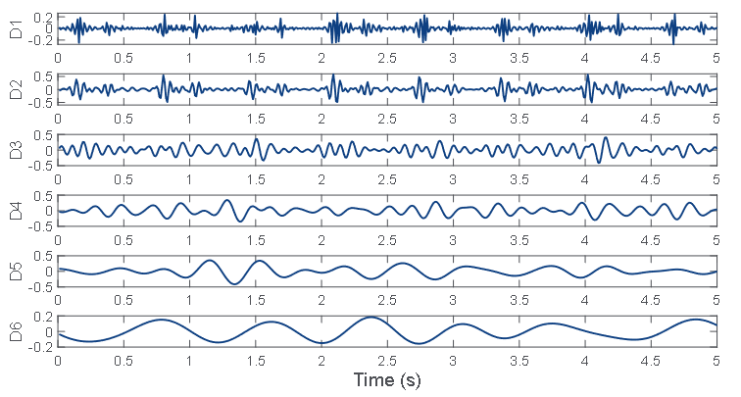
图 2小波变换处理心跳信号

采集数据系统
使用java编写一个数据采集的系统，用来采集数据。加速计的不稳定性导致变量增加，因此需要采集大量不同的数据

AI模块
由于加速计数据的不稳定性很大，因此需要设计一个能够充分提取时序数据特征的模型，使用一些相关的网络层，比如LSTM等

系统模块
使用java（图3）开发出一个对应的手机APP用来展示最终的效果。

图 3java

非功能需求

性能需求
响应时间：单次身份验证的处理时间小于等于4秒

安全性需求
数据传输安全：对数据进行加密传输。
数据存储保护：对数据进行加密存储和备份。
用户隐私保护：遵守相关法律法规，定期评估安全风险。

可用性需求
界面设计：简洁直观，易于上手
系统要求：稳定性高，运行过程中不易崩溃

用户需求

目标用户分类
普通消费者：智能手机、手表用户用于设备解锁、智能家居控制等
企业员工：安全敏感行业从业者（如军工、实验室操作员）用于门禁、机密文件访问

用户核心需求

普通消费者
  - 便捷性：手机放至胸口即可解锁智能设备，无需额外操作。
  - 安全性：心跳信号相对于指纹和面部更不易被窃取。

企业员工
  - 高安全：双因子验证（心跳+密码），防止内部人员冒用。
  - 相较于指纹识别和面部识别，对于穿戴手套和面罩的实验室操作员等职业有着不可替代的作用。
- 可行性分析

技术可行性
信号采集技术：使用手机加速计进行采集胸腔振动信号（图4），加速度计可能捕捉到这些微振动。
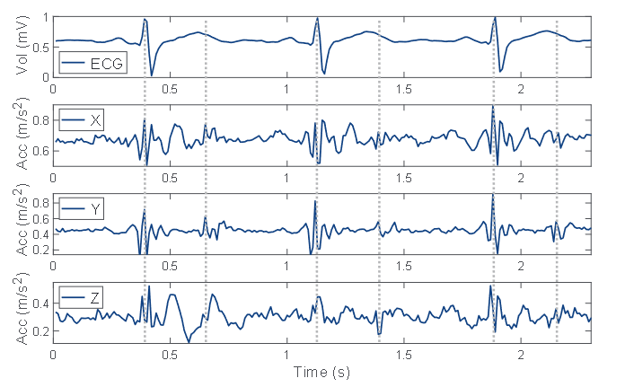
图 4加速计提取图示
深度学习模型：由于加速计数据的不稳定性很大，因此需要设计一个能够充分提取时序数据特征的模型，使用一些相关的网络层，比如LSTM等。神经网络需要能够从低采样率且不稳定的加速计信号中提取出不同人的特征，因此需要精巧的设计才能做到
系统模块：使用java开发出一个对应的手机APP用来展示最终的效果

经济可行性
开发成本估算
人力成本：4名小组成员，工作周期为两个半月
硬件成本：一台支持高采样率加速度计的手机（如iPhone 8+或Android 8.0+设备）、一台具有较强算力GPU的电脑

操作可行性
徐同学：擅长软件设计，能够设计并实现直观的用户交互界面，确保系统展示效果符合用户习惯，提升用户参与度。
王同学：擅长模型构建，负责开发和优化深度学习模型，保证心跳信号身份识别的准确率和实时性。
翟同学：具备数据处理经验，能够高效整合数据，进行数据处理，确保系统整体流程流畅稳定。
张同学：擅长论文资料整合，能够整合国内外相关研究成果和技术资料，为项目提供理论支持和技术参考

法律可行性
- 数据隐私合规
- 伦理审查
知情并同意：用户注册时明确告知数据用途。并签署电子同意书。

风险分析
- 技术风险
信号噪声干扰： 人在静息状态下也会对加速计的采集造成一些轻微干扰。
心跳模式变化：人在成长过程中心跳模式可能会随之改变，需要及时更新。
算法泛化性不足：对一些特定群体（如老人、儿童）准确率较低（通过扩大训练数据使其覆盖多年龄段或者开发自适应模型可以应对解决）

- 结论与建议

结论：
项目目标清晰，旨在利用手机加速度计采集心跳信号，并经过小波变换处理后输入深度学习模型，最终在移动端App中实现身份认证。
功能需求涵盖了用户注册、数据采集、信号处理、模型训练与推理以及认证结果展示，基本满足预期应用场景；同时，非功能需求（如响应速度、安全性、可用性等）也有明确规定，确保系统在实际应用中具备高性能和用户友好的体验。
技术可行性较高：当前智能手机硬件配置、传感器技术及开源深度学习框架均能支持本项目的技术实现。
采用小波变换去噪和特征提取，再结合AI模型进行心跳信号处理，在类似领域已有成功案例，且已有相关文献报告高达98%以上的识别准确率^{[1]}。
模型部署到移动端的技术路线成熟，结合敏捷迭代开发，确保在较短周期内实现核心功能。
运营与经济可行性适中：对于学生课程项目，开发成本主要集中在一部智能手机及必要的云服务器费用，整体投入较低。
操作和维护可行性良好：项目采用模块化设计，各模块之间接口清晰、标准统一，便于后期维护和扩展。
风险控制与未来发展：虽然在数据采集噪声、实时性和模型泛化等方面存在一定风险，但通过小波变换、数据增强、模型量化以及敏捷迭代开发等措施，风险均在可控范围内。
市场上对更安全、便捷的身份认证需求日益增加，尤其在金融、医疗等领域，具有较好的应用前景，为未来技术拓展和商业化提供了契机^{[3]}。
总体来看，本项目在需求和可行性分析的各个方面均表现出较高的可行性和实用价值。项目不仅符合技术发展趋势，而且在团队的多方面优势加持下，有望在预定时间内实现核心功能，为后续进一步优化和推广奠定坚实基础。

建议
数据采集与预处理：加强数据采集环节的稳定性，确保在多种环境下能够获取足够质量的心跳信号。建议在采集过程中引入多种滤波和小波变换方法，对比分析不同算法效果。
模型构建与优化：王同学应重点关注模型结构设计和参数调优，采用数据增强、迁移学习和模型量化等技术，提高模型的准确性和实时性。建议多尝试不同的组合架构，以找到最适合本项目数据特征的方案。
移动端部署：采用成熟的跨平台开发框架（如Flutter或React Native）构建用户界面，同时利用pytorch进行模型推理，确保在移动端运行的效率和稳定性。

附录A
需求调研记录
生物识别技术在身份认证和安全领域的应用日益广泛，市场规模持续扩大。以下是对全球及中国生物识别市场的分析：​pdfs.cir.cn

全球生物识别市场
市场规模与增长：​根据市场研究报告，全球生物识别市场预计将从2024年的951亿美元增长到2032年的9476亿美元，预测期内的复合年增长率为15.63%。 ​mordorintelligence.com+3fortunebusinessinsights.com+3marketresearchfuture.com+3
主要应用领域：​生物识别技术广泛应用于安防、金融、医疗、电子商务等领域，提供身份验证、访问控制和数据保护等功能。​pdfs.cir.cn

中国生物识别市场
市场规模：​数据显示，中国生物识别技术市场规模从2014年的71.5亿元迅速增长至2022年的402亿元，期间年均复合增长率达到24.1%。 ​sohu.com
技术应用：​目前，指纹识别是中国市场上应用最为广泛的生物识别技术，面部识别、虹膜识别等技术也在逐步推广。​pdfs.cir.cn+1sohu.com+1

市场趋势
技术融合：​生物识别技术正与人工智能、大数据等新兴技术深度融合，提高识别的准确性和应用范围。​
多模态识别：​未来趋势将是多模态生物识别，即结合多种生物特征（如指纹、面部、虹膜等）进行身份验证，以提高安全性和可靠性。​pdfs.cir.cn
隐私保护：​随着生物识别技术的普及，个人隐私保护成为关注焦点，推动相关法规和标准的制定与完善。​pdfs.cir.cn
综上所述，生物识别市场正处于快速发展阶段，技术创新和应用拓展为市场带来了巨大的增长潜力。

附录B
参考文献
- Jun, T. J., Nguyen, H. M., Kang, D., Kim, D., Kim, D., & Kim, Y.-H. (2018). ECG arrhythmia classification using a 2-D convolutional neural network. arXiv preprint arXiv:1804.06812.
- Market Research Future. (2025). 生物识别市场研究报告按技术（面部识别、指纹识别、虹膜识别、语音识别、行为生物识别）、按应用（执法、边境控制、访问控制、金融交易、医疗保健）、按设备类型（基于接触、非接触式、移动）、按最终用户行业（政府、金融服务、医疗保健、零售、运输）、按方式（单式、多式）和按地区（北美、欧洲、南美、亚太地区、中东和非洲）- 到 2032 年的预测. Retrieved from citeturn0search4
- 搜狐网. (2024). 2024年中国生物识别技术行业发展现状：市场规模

